10
Exercice 1
Étudier le financement
des investissements
Comparer différents modes de financement
Vous travaillez dans la société Vélocity, spécialisée dans le montage, la maintenance
et la vente de vélos.
M. Pipot, directeur de la société, souhaite acquérir un banc de réglage pour son
atelier de montage. Le devis reçu du fournisseur Delta s'élève à 10 420 € HT. Avant
d'acquérir ce matériel, M. Pipot vous demande d'étudier différents modes de finance-
ment (emprunt par annuités constantes, emprunt par amortissements constants
et location en crédit-bail).
1. Présentez
2. Présentez
3. Établissez
4. Calculez
5. Dites
le plan d'amortissement du matériel sur 5 ans selon le système
dégressif (coefficient de 1,75) (annexe 1).
le plan de remboursement de l'emprunt par amortissements
constants (annexe 3) à l'aide des renseignements fournis dans l'annexe 2.
le plan de remboursement de l'emprunt par annuités constantes
(annexe 4) à l'aide des renseignements fournis dans l'annexe 2.
les valeurs actuelles nettes des emprunts (annexes 6 et 7) et du
crédit-bail (annexe 8) grâce au contrat (annexe 5). Le taux d'actualisation est
de 12 %.
quel est le mode de financement le plus rentable pour la société
(annexe 9).
Annexe
1
Plan d'amortissement du banc de réglage
Durée d'amortissement :
Taux linéaire :
Taux dégressif :
Amortissements
Amortissements cumulés
VNC en fin d'exercice
Coût d'acquisition :
Date d'acquisition : 02/05/N
Date de mise en service : 02/05/N
Années
Base
97
© Nathan
Réservé aux enseignants - Reproduction interdite
© NATHAN/VUEF • LA PHOTOCOPIE NON AUTORISÉE EST UN DÉLIT.
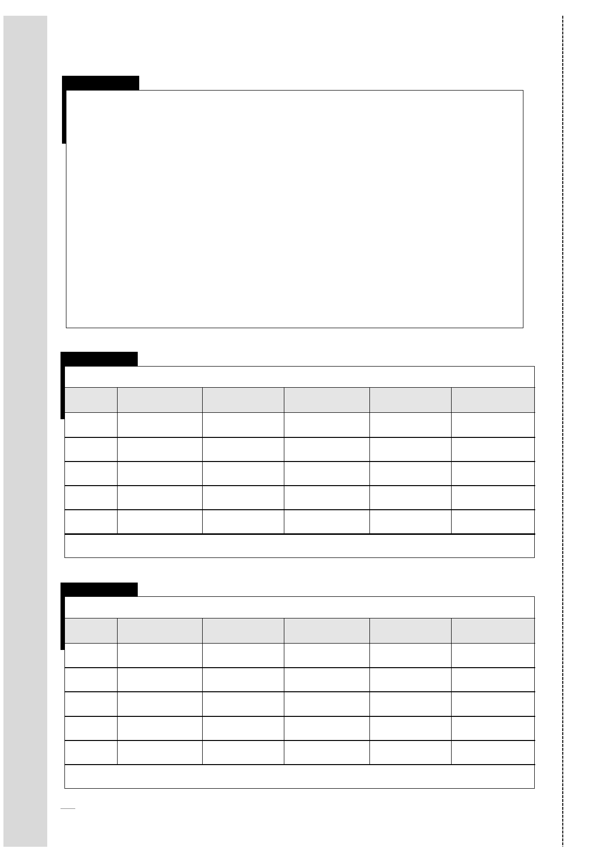
Annexe
2
Note interne
Deux possibilités d'emprunt sont à étudier :
1 • Emprunt par amortissements constants
- Montant : 100 % du coût HT
- Souscription : le 01/04/N
- Taux annuel : 6,5 %
- Premier remboursement : à partir de fin mars N+1
- Durée de l'emprunt : 5 ans
2 • Emprunt par annuités constantes
- Montant : 100 % du coût HT
- Souscription : le 01/04/N
- Taux annuel : 7 %
- Premier remboursement : à partir de fin mars N+1
- Durée de l'emprunt : 5 ans
Annexe
3
Plan de remboursement de l'emprunt par amortissements constants
Capital dû en
début de période
Capital restant dû
en fin de période
Années
Intérêts
Amortissements
Annuités
Calcul de l'amortissement constant =
Plan de remboursement de l'emprunt par annuités constantes
Années
Capital dû en
début de période
Intérêts
Amortissements
Annuités
Capital restant dû
en fin de période
Calcul de l'annuité constante =
98
Annexe
4
Annexe
5
STÉ
S OCBAIL
STÉ VÉLOCITY
37 rue Pasteur
06400 CANNES
Cannes,
Le 17 janvier N
17 boulevard d'Alsace
06400 CANNES
Réf. :
Dossier : 326253
Monsieur,
Suite à notre conversation téléphonique, nous vous rappelons les termes du contrat pour
la location en crédit-bail d'un banc de réglage :
- montant de l'investissement : 10 420,00 € HT ;
- durée du contrat : 4 ans ;
- dépôt de garantie : 15 % du montant HT de l'investissement à verser le 01/04/N ;
- redevances annuelles : 25 % du montant HT de l'investissement à verser à partir de fin mars
N+1 (par prélèvements) ;
- option d'achat en fin de contrat : montant du dépôt de garantie amortissable sur un an.
Nous demeurons à votre entière disposition pour toutes informations supplémentaires.
Veuillez croire, Monsieur, en l'expression de nos sentiments les meilleurs.
M. Blondel
Chargé d'affaires
Annexe
6
Actualisation de l'emprunt par amortissements constants
Éléments
Années
1
2
3
4
5
6
- Amortissements du bien
- Intérêts de l'emprunt
= Résultat
+ Impôt sur les sociétés (34,33 %)
= Résultat net
+ Amortissements du bien
- Remboursement du capital
= Flux nets annuels
x Coefficient d'actualisation
= Flux nets actualisés
Valeur actuelle nette =
10 - Étudier le financement des investissements
99
© Nathan
Réservé aux enseignants - Reproduction interdite
© NATHAN/VUEF • LA PHOTOCOPIE NON AUTORISÉE EST UN DÉLIT.
© NATHAN/VUEF • LA PHOTOCOPIE NON AUTORISÉE EST UN DÉLIT.
Réservé aux enseignants - Reproduction interdite
© Nathan
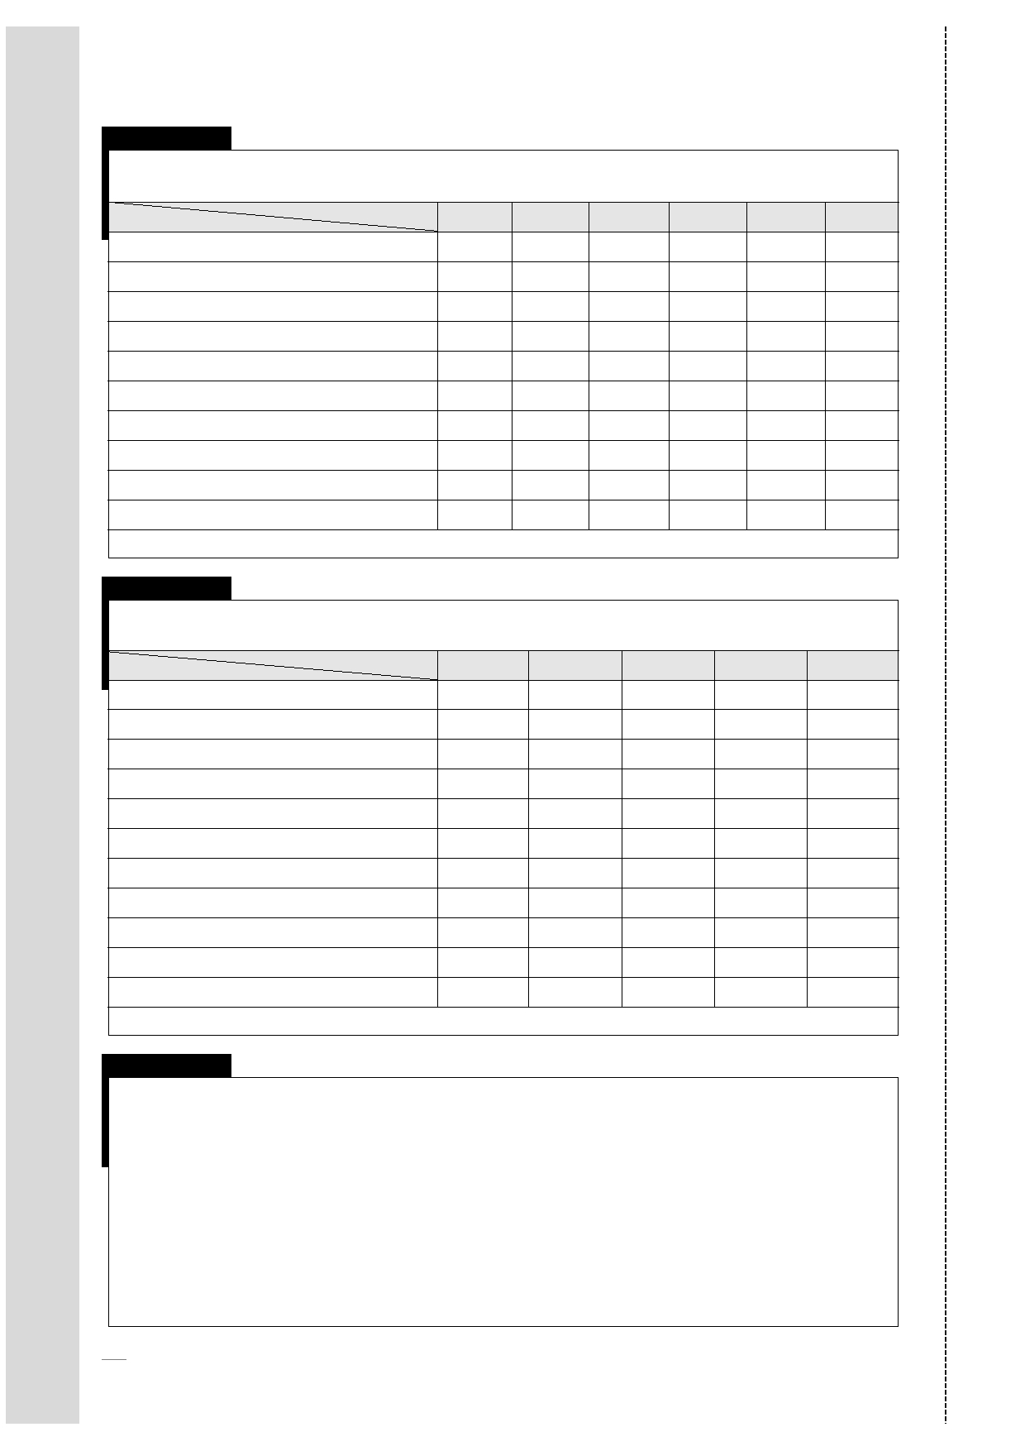
Annexe
7
Actualisation de l'emprunt par annuités constantes
Éléments
- Amortissements du bien
- Intérêts de l'emprunt
= Résultat
+ Impôt sur les sociétés (34,33 %)
= Résultat net
+ Amortissements du bien
- Remboursement du capital
= Flux nets annuels
x Coefficient d'actualisation
= Flux nets actualisés
Valeur actuelle nette =
Années
1
2
3
4
5
6
Annexe
8
Actualisation du crédit-bail
Éléments
- Loyers
- Amortissements du bien
= Résultat
+ Impôt sur les sociétés (34,33 %)
= Résultat net
+ Amortissements du bien
+ Récupération de la caution
- Acquisition du bien
= Flux nets annuels
x Coefficient d'actualisation
Années
1
2
3
4
5
Valeur actuelle nette =
Annexe
9
.................................................................................................................................................................................................................................................................................................................................................................
.................................................................................................................................................................................................................................................................................................................................................................
.................................................................................................................................................................................................................................................................................................................................................................
.................................................................................................................................................................................................................................................................................................................................................................
.................................................................................................................................................................................................................................................................................................................................................................
.................................................................................................................................................................................................................................................................................................................................................................
.................................................................................................................................................................................................................................................................................................................................................................
.................................................................................................................................................................................................................................................................................................................................................................
100
= Flux nets actualisés
Exercice 2
Étudier différents modes de financement
Vous travaillez dans la société Voyages Plus, agence de voyages en France et à l'étranger.
Mme Brion, la gérante, vous demande d'étudier différents modes de financement pour
l'acquisition d'un système informatique pour l'ensemble de l'agence d'une valeur de
15 300 € HT.
Les modes de financement proposés sont l'autofinancement, l'emprunt et la location en
crédit-bail.
1. Présentez
2. Établissez
le plan d'amortissement du matériel informatique (annexe 1) sur
5 ans selon le système dégressif (coefficient de 1,75).
les plans de remboursement de l'emprunt par annuités constantes
(annexe 3) et par amortissements constants (annexe 4) à l'aide des renseigne-
ments fournis dans l'annexe 2.
3. Calculez les valeurs actuelles nettes :
- de l'autofinancement : Mme Brion a la possibilité de financer la totalité du systè-
me informatique (annexe 7) ;
- du crédit-bail (annexe 6) : les données sont communiquées dans le contrat
(annexe 5) ;
- des emprunts (annexes 8 et 9).
Le taux d'actualisation est de 11 %.
4. Présentez une courte note justifiant votre choix de financement (annexe 10).
5. Passez les écritures comptables nécessaires dans le bordereau de saisie (annexe 11)
concernant :
- l'acquisition du bien ;
- le financement par emprunt et par crédit-bail pour les années N et N+1.
Annexe
1
Plan d'amortissement du système informatique
Durée d'amortissement :
Taux linéaire :
Taux dégressif :
Amortissements
Amortissements cumulés
VNC en fin d'exercice
Coût d'acquisition :
Date d'acquisition : 01/06/N
Date de mise en service : 10/06/N
Années
Base
10 - Étudier le financement des investissements
101
© Nathan
Réservé aux enseignants - Reproduction interdite
© NATHAN/VUEF • LA PHOTOCOPIE NON AUTORISÉE EST UN DÉLIT.
© NATHAN/VUEF • LA PHOTOCOPIE NON AUTORISÉE EST UN DÉLIT.
Réservé aux enseignants - Reproduction interdite
© Nathan
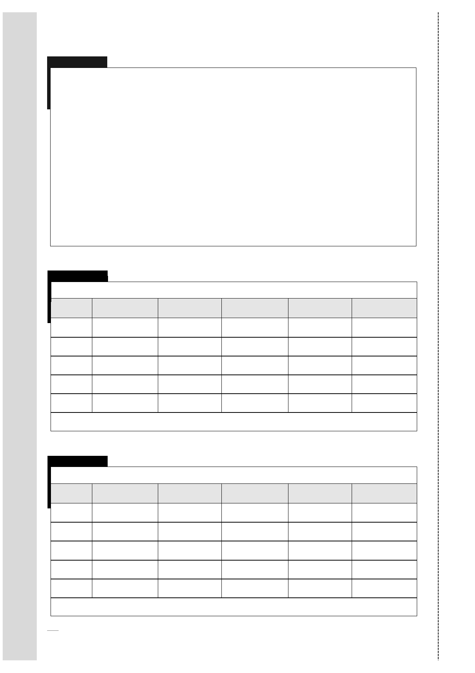
Annexe
2
Note interne
Deux modalités d'emprunt sont à comparer :
1 • Emprunt par annuités constantes
- Montant : 100 % du coût HT
- Souscription : le 01/06/N
- Taux annuel : 8 %
- Remboursement : de fin mai N+1 à fin mai N+5
- Durée de l'emprunt : 5 ans
2 • Emprunt par amortissements constants
- Montant : 100 % du coût HT
- Souscription : le 01/06/N
- Taux annuel : 8,5 %
- Remboursement : à partir de fin mai N+1
- Durée de l'emprunt : 5 ans
Annexe
3
Plan de remboursement de l'emprunt par annuités constantes
Capital dû en
début de période
Capital restant dû
en fin de période
Années
Intérêts
Amortissements
Annuités
Calcul de l'annuité constante =
Plan de remboursement de l'emprunt par amortissements constants
Années
Capital dû en
début de période
Intérêts
Amortissements
Annuités
Capital restant dû
en fin de période
Calcul de l'amortissement constant =
102
Annexe
4
Annexe
5
❥
S T É F I NA N C E BA I L
STÉ VOYAGES PLUS
78 avenue du Château
92190 MEUDON
Meudon,
Le 23 mars N
55 rue Descartes
92190 MEUDON
Réf. :
Dossier : CB21674
Madame,
Nous vous rappelons les termes du contrat proposés pour le financement d'un parc informa-
tique par crédit-bail :
- montant de l'investissement : 15 300,00 € HT ;
- durée du contrat : 4 ans ;
- dépôt de garantie : 10 % du montant HT de l'investissement à verser le 01/06/N ;
- redevances annuelles : 20 % du montant HT de l'investissement prélevées à partir de fin mai
N+1 ;
- option d'achat en fin de contrat : montant du dépôt de garantie amortissable sur un an.
Nous demeurons à votre entière disposition pour toutes informations supplémentaires.
Veuillez croire, Madame, en l'expression de nos sentiments les meilleurs.
M. Tapet
Chargé d'affaires
Annexe
6
Actualisation du crédit-bail
Éléments
- Loyers
- Amortissements du bien
= Résultat
+ Impôt sur les sociétés (34,33 %)
Années
1
2
3
4
5
= Résultat net
+ Amortissements du bien
+ Récupération de la caution
- Acquisition du bien
= Flux nets annuels
x Coefficient d'actualisation
= Flux nets actualisés
Valeur actuelle nette =
10 - Étudier le financement des investissements
103
© Nathan
Réservé aux enseignants - Reproduction interdite
© NATHAN/VUEF • LA PHOTOCOPIE NON AUTORISÉE EST UN DÉLIT.
© NATHAN/VUEF • LA PHOTOCOPIE NON AUTORISÉE EST UN DÉLIT.
Réservé aux enseignants - Reproduction interdite
© Nathan
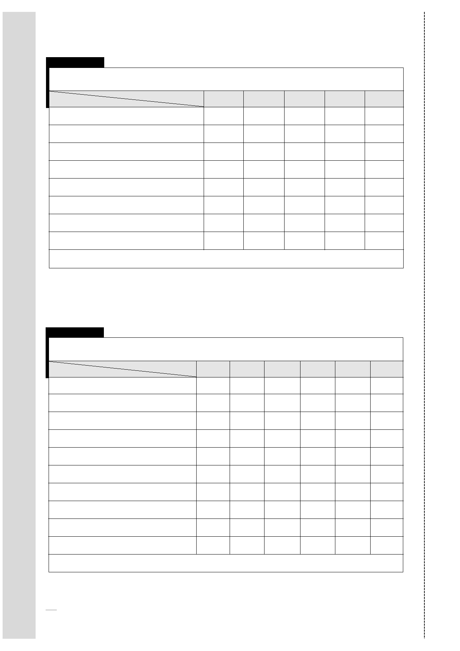
Annexe
7
Actualisation par autofinancement
Éléments
- Amortissements du bien
= Résultat
+ Impôt sur les sociétés (34,33 %)
= Résultat net
+ Amortissements du bien
= Flux nets annuels
x Coefficient d'actualisation
= Flux nets actualisés
Valeur actuelle nette =
Années
1
2
3
4
5
Annexe
8
Actualisation de l'emprunt par annuités constantes
Éléments
- Amortissements du bien
- Intérêts de l'emprunt
= Résultat
+ Impôt sur les sociétés (34,33 %)
= Résultat net
+ Amortissements du bien
- Remboursement du capital
= Flux nets annuels
x Coefficient d'actualisation
= Flux nets actualisés
Valeur actuelle nette =
Années
1
2
3
4
5
6
104
Annexe
9
Actualisation de l'emprunt par amortissements constants
Éléments
- Amortissements du bien
- Intérêts de l'emprunt
= Résultat
+ Impôt sur les sociétés (34,33 %)
= Résultat net
+ Amortissements du bien
- Remboursement du capital
= Flux nets annuels
x Coefficient d'actualisation
= Flux nets actualisés
Valeur actuelle nette =
Années
1
2
3
4
5
6
Annexe
10
Choix du mode de financement :
........................................................................................................................................................................
........................................................................................................................................................................
........................................................................................................................................................................
........................................................................................................................................................................
........................................................................................................................................................................
........................................................................................................................................................................
Annexe
11
Journal
Débit
Crédit
.....................................................
BORDEREAU DE SAISIE
Date
N° pièce
N° compte
Libellé
10 - Étudier le financement des investissements
105
© Nathan
© NATHAN/VUEF • LA PHOTOCOPIE NON AUTORISÉE EST UN DÉLIT.
Réservé aux enseignants - Reproduction interdite
© NATHAN/VUEF • LA PHOTOCOPIE NON AUTORISÉE EST UN DÉLIT.
Réservé aux enseignants - Reproduction interdite
© Nathan

QUELQUES
RAPPELS
L'entreprise a le choix entre plusieurs modalités de financement pour acquérir un bien.
1.
Les différents modes de financement
a. L'autofinancement
L'entreprise finance l'investissement avec ses propres fonds.
b. L'emprunt indivis
L'entreprise contracte un emprunt auprès d'un seul prêteur.
Le remboursement peut s'effectuer :
- soit par amortissements constants : le montant du remboursement à l'échéance comp-
rend l'amortissement (= capital emprunté / durée de l'emprunt) et les intérêts calculés sur
le capital restant dû ;
- soit par annuités constantes : le montant du remboursement est constant et déterminé
de la façon suivante :
Taux
Annuité = Capital emprunté ξ
1 - (1 + Taux)- durée
Cette annuité comprend les intérêts calculés sur le capital restant dû et l'amortissement
(partie du capital emprunté).
c. Le crédit-bail
L'entreprise peut utiliser un bien mis à la disposition par une société de crédit-bail en
contrepartie d'un versement d'une redevance.
À la fin du contrat, la société peut racheter le bien pour un montant fixé à l'avance ou pro-
longer la location.
2.
Le choix du mode de financement
L'entreprise doit actualiser ses décaissements futurs ou les flux nets de trésorerie en fonc-
tion d'un coefficient prenant en compte les taux en vigueur sur les marchés financiers.
a. Calculs des flux nets
Crédit-bail
- Loyers en crédit-bail
- Amortissement comptable (si achat du bien
en fin de contrat)
= Résultat avant impôt sur les sociétés
+ Impôt sur les sociétés
= Résultat net
+ Amortissement comptable
+ Récupération du dépôt de garantie
- Prix d'acquisition du bien en fin de contrat
= Flux nets
Emprunt
- Amortissements comptables du bien
- Intérêts de l'emprunt
= Résultat avant impôt sur les sociétés
+ Impôt sur les sociétés
= Résultat net
+ Amortissement comptable
- Remboursement du capital emprunté
(amortissement)
= Flux nets
Actualisation des flux nets = Flux nets ξ (1 + Taux d'actualisation)- durée
Les flux nets actualisés sont souvent négatifs.
b. Calcul de la valeur actuelle nette (VAN)
VAN = Valeur d'acquisition de l'investissement + Flux nets actualisés
Le mode de financement retenu sera celui pour lequel la valeur actuelle nette en terme de
décaissement sera la plus faible.
106
© NATHAN/VUEF • LA PHOTOCOPIE NON AUTORISÉE EST UN DÉLIT.
Réservé aux enseignants - Reproduction interdite
© Nathan

